《安全评价报告信息公布表》
机构名称 | 重庆市安全生产科学研究有限公司 |  |  |  | 资质证号 |  |  |  | APJ-（渝）-001
委托单位 | 重庆龙积达建材有限公司
项目名称 | 重庆龙积达建材有限公司建筑石料用灰岩矿（改建）
项目类别 | 预评价 现状评价 验收评价 其他
所属业务类别 |  | 非煤矿山
安全评价过程控制情况
安全评价项目管理 | 项目组组长 |  |  | 技术负责人 |  |  |  |  |  | 过程控制负责人
安全评价项目管理 | 陈兴勇 |  |  | 唐元杰 |  |  |  |  |  | 冯皓
编制过程 | 报告编制人 |  | 报告提交日期 |  |  |  | 报告审核人 |  |  |  | 报告审批人
编制过程 | 欧建 |  | 2024年7月 |  |  |  | 李治友 |  |  |  | 徐茂
姓 名 | 认定专业 |  | 安全评价师从业识别卡/证书编号 |  |  |  | 注册安全工程师  注册证号 |  |  |  |  | 是否专职
陈兴勇 | 安全专业 |  | 026317 |  |  |  | 55180172489 |  |  |  |  | 是
刘 陶 | 采矿专业 |  | 037350 |  |  |  |  |  |  |  |  | 是
钱 鹏 | 机械专业 |  | 033517 |  |  |  |  |  |  |  |  | 是
欧 建 | 地质专业 |  | 033483 |  |  |  | 55220312402 |  |  |  |  | 是
孙文豪 | 通风专业 |  | 037349 |  |  |  | 19220313492 |  |  |  |  | 是
吴子科 | 水工结构 |  | 023846 |  |  |  | 55180193792 |  |  |  |  | 是
孟萌萌 | 电气专业 |  | 019246 |  |  |  |  |  |  |  |  | 是
唐元杰 | 采矿专业 |  | 001493 |  |  |  | 55070030029 |  |  |  |  | 是
冯 皓 | 机械、化工机械 |  | 019237 |  |  |  | 55130140330 |  |  |  |  | 是
项目简介 | 重庆龙积达建材有限公司成立于2010年12月9日，属有限责任公司，统一社会信用代码：91500117565633518M，法定代表人：余华，住所：重庆市合川区双凤镇保合场，经营范围：一般项目：建筑石料用灰岩露天开采（依法须经批准的项目，经相关部门批准后方可开展经营活动），加工、销售：碎石、片石、机制砂。  重庆龙积达建材有限公司建筑石料用灰岩矿系该公司非煤矿山，采矿许可证号：C5001172012057130124977，生产规模100万吨/年，有效期自2021年3月17日至2032年10月17日；安全生产许可证编号：（渝）FM安许证字〔2022〕合川170127号，有效期自2022年4月6日至2025年4月5日。  矿山项目在建设施工阶段开采揭露后发现矿区内矿层界线及地质界线较原资料出入较大，导致原设计已无法准确指导企业对矿山进行准确开采。矿山企业于2024年5月委托重庆道尔工程技术有限公司编制了安全设施重大变更设计，并于2024年6月通过设计审查。企业按照设计要求进行建设，完成了矿山的开拓运输系统、主体工程以及安全设施等建设。  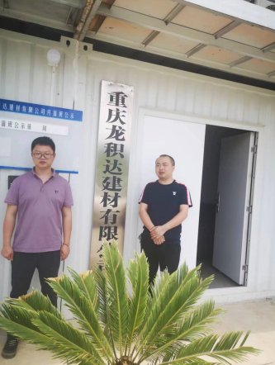
现场开展工作情况 | 勘验人员 |  | 勘验时间 |  |  | 勘验任务 |  | 勘验中的问题
现场开展工作情况 | 陈兴勇 |  | 2024年7月8日 |  |  | 现场勘查、资料收集 |  | 见《现场勘查记录》
现场开展工作情况 | 欧 建 |  | 2024年7月8日 |  |  | 现场勘查、资料收集 |  | 见《现场勘查记录》

